Tabel 3. Deskripsi dan Daftar Tabel Aplikasi
No | Nama Tabel | Jenis | Primary key | Foreign key | Deskripsi Isi
1 | spesialis | Tabel data induk | id_spesialis | - | Tabel spesialis adalah tabel basis data yang berisi informasi mengenai data spesialis yang ada pada rumah sakit X
2 | jaminan | Tabel data induk | id_jaminan | - | Tabel jaminan adalah tabel basis data yang berisi informasi mengenai data jaminan yang ada pada rumah sakit X
3 | staf | Tabel data induk | no_staf | - | Tabel staf adalah tabel basis data yang berisi informasi mengenai data pegawai (staf) yang terdaftar di rumah sakit X
4 | obat | Tabel data induk | id_obat | - | Tabel obat adalah tabel basis data yang berisi inforamasi mengenai data obat yang ada di rumah sakit X
5 | pasien | Tabel data induk | no_rm | - | Tabel pasien adalah tabel basis data yang berisi informasi mengenai data pasien yang ada di rumah sakit X
6 | dokter | Tabel data induk | no_dokter | id_spesialis | Tabel dokter adalah tabel basis data yang berisi informasi mengenai data dokter yang ada di rumah sakit X
7 | perawat | Tabel data induk | no_perawat | per_spesialis | Tabel perawat adalah tabel basis data yang berisi informasi mengenai data perawat yang ada di rumah sakit X
8 | tindakan | Tabel data induk | no_tindakan | tindakan_spesialis | Tabel tindakan adalah tabel basis data yang berisi informasi mengenai data seluruh tindakan yang sudah disediakan rumah sakit X untuk pasien yang menderita penyakit tertentu
9 | rekam_medis | Tabel data induk | no_daftar | no_rm  no_staf  bagian_spesialis  id_jaminan  no_dokter  no_perawat | Tabel rekam_medis adalah tabel basis data yang berisi informasi mengenai data pendaftaran pasien beserta data pemeriksaan awal dan lanjutan yang didapatkan pasien
10 | resep | Tabel data induk | no_resep | no_daftar | Tabel resep adalah tabel basis data yang berisi informasi mengenai data resep yang diberikan oleh dokter ke pasien
11 | pelayanan_tindakan | Tabel referensi | - | no_daftar  no_tindakan | Tabel pelayanan_tindakan adalah tabel basis data yang berisi informasi mengenai data tindakan-tindakan yang diberikan oleh rumah sakit terhadap pasien pada setiap pendaftaran
12 | resep_dt | Tabel referensi | - | no_daftar  id_obat | Tabel resep_dt adalah tabel basis data yang berisi informasi mengenai data obat yang dituliskan oleh dokter pada resep yang diberikan ke pasien
/******************* DESKRIPSI RINCIAN TABEL *******************/
- Tabel Spesialis
Identifikasi | : | spesialis
Deskripsi | : | Tabel spesialis adalah tabel basis data yang berisi informasi mengenai data spesialis yang ada pada rumah sakit X
Jenis | : | Tabel data induk
Primary Key | : | id_spesialis
Foreign Key | : | -

Tabel 4. Rincian Tabel Spesialis
No | Field | Deskripsi | Tipe Data | Null | Default | Keterangan
1 | id_spesialis | Field sebagai identitas pada tabel spesialis | varchar(10) | No |  | Primary key
2 | nm_spesialis | Field untuk menyimpan nama spesialis yang ada di rumah sakit X | varchar(45) | No
3 | tarif_konsul | Field untuk menyimpan harga konsultasi spesialis | int(6) | No

- Tabel Jaminan
Identifikasi | : | jaminan
Deskripsi | : | Tabel jaminan adalah tabel basis data yang berisi informasi mengenai data jaminan yang ada pada rumah sakit X
Jenis | : | Tabel data induk
Primary Key | : | id_jaminan
Foreign Key | : | -

Tabel 5. Rincian Tabel Jaminan
No | Field | Deskripsi | Tipe Data | Null | Default | Keterangan
1 | id_jaminan | Field sebagai identitas pada tabel jaminan | varchar(20) | No |  | Primary Key
2 | nm_jaminan | Field untuk menyimpan nama jaminan di rumah sakit X | varchar(45) | No
3 | ket_jaminan | Field untuk menyimpan keterangan jaminan | text | Yes | null

- Tabel Staf
Identifikasi | : | staf
Deskripsi | : | Tabel staf adalah tabel basis data yang berisi informasi mengenai data pegawai (staf) yang terdaftar di rumah sakit X
Jenis | : | Tabel data induk
Primary Key | : | no_staf
Foreign Key | : | -

Tabel 6. Rincian Tabel Staf
No | Field | Deskripsi | Tipe Data | Null | Default | Keterangan
1 | no_staf | Field sebagai identitas pada tabel staf | varchar(7) | No |  | Primary Key
2 | nm_staf | Field untuk menyimpan nama staf yang ada di rumah sakit X | varchar(45) | No
3 | alamat_staf | Field untuk menyimpan alamat pegawai (staf) rumah sakit | text | Yes | null

- Tabel Obat
Identifikasi | : | obat
Deskripsi | : | Tabel obat adalah tabel basis data yang berisi informasi mengenai data obat yang ada di rumah sakit X
Jenis | : | Tabel data induk
Primary Key | : | id_obat
Foreign Key | : | -

Tabel 7. Rincian Tabel Obat
No | Field | Deskripsi | Tipe Data | Null | Default | Keterangan
1 | id_obat | Field sebagai identitas pada tabel obat | varchar(45) | No |  | Primary Key
2 | ket_obat | Field untuk menyimpan keterangan obat | text | Yes | null

- Tabel Pasien
Identifikasi | : | pasien
Deskripsi | : | Tabel pasien adalah tabel basis data yang berisi informasi mengenai data pasien yang ada di rumah sakit X
Jenis | : | Tabel data induk
Primary Key | : | no_rm
Foreign Key | : | -

Tabel 8. Rincian Tabel Pasien
No | Field | Deskripsi | Tipe Data | Null | Default | Keterangan
1 | no_rm | Field sebagai identitas pada tabel pasien | varchar(6) | No |  | Primary Key
2 | nm_pas | Field untuk menyimpan nama pasien | varchar(45) | No
3 | jk_pas | Field untuk menyimpan keterangan jenis kelamin pasien | enum(‘L’,’P’) | No
4 | tgl_lahir | Field untuk menyimpan tanggal lahir pasien | date | No
5 | agama | Field untuk menyimpan agama yang dianut pasien | varchar(10) | No
6 | alamat_pas | Field untuk menyimpan alamat pasien | text | Yes | null

- Tabel Dokter
Identifikasi | : | dokter
Deskripsi | : | Tabel dokter adalah tabel basis data yang berisi informasi mengenai data dokter yang ada di rumah sakit X
Jenis | : | Tabel data induk
Primary Key | : | no_dokter
Foreign Key | : | id_spesialis

Tabel 9. Rincian Tabel Dokter
No | Field | Deskripsi | Tipe Data | Null | Default | Keterangan
1 | no_dokter | Field sebagai identitas pada tabel dokter | varchar(7) | No |  | Primary Key
2 | nm_dokter | Field untuk menyimpan nama dokter | varchar(45) | No
3 | id_spesialis | Field untuk menyimpan keterangan spesialis dokter berdasarkan tabel spesialis | varchar(10) | No |  | Foreign Key
4 | tgl_kerja_dok | Field untuk menyimpan tanggal masuk dokter di rumah sakit X | date | Yes
5 | alamat_dok | Field untuk menyimpan alamat dokter | text | Yes | null

- Tabel Perawat
Identifikasi | : | perawat
Deskripsi | : | Tabel perawat adalah tabel basis data yang berisi informasi mengenai data perawat yang ada di rumah sakit X
Jenis | : | Tabel data induk
Primary Key | : | no_perawat
Foreign Key | : | per_spesialis

Tabel 10. Rincian Tabel Perawat
No | Field | Deskripsi | Tipe Data | Null | Default | Keterangan
1 | no_perawat | Field sebagai identitas tabel perawat | varchar(7) | No |  | Primary Key
2 | nm_perawat | Field untuk menyimpan nama perawat | varchar(45) | No
3 | tgl_kerja_per | Field untuk menyimpan tanggal masuk perawat di rumah sakit X | date | Yes
4 | per_spesialis | Field untuk menyimpan keterangan bagian pekerjaan perawat berdasarkan tabel spesialis | varchar(10) | No |  | Foreign Key

- Tabel Tindakan
Identifikasi | : | tindakan
Deskripsi | : | Tabel tindakan adalah tabel basis data yang berisi informasi mengenai data seluruh tindakan yang sudah disediakan rumah sakit X untuk pasien yang menderita penyakit tertentu
Jenis | : | Tabel data induk
Primary Key | : | no_tindakan
Foreign Key | : | tindakan_spesialis

Tabel 11. Rincian Tabel Tindakan
No | Field | Deskripsi | Tipe Data | Null | Default | Keterangan
1 | no_tindakan | Field sebagai identitas tabel tindakan | varchar(9) | No |  | Primary Key
2 | nm_tindakan | Field untuk menyimpan nama tindakan | varchar(45) | No
3 | tindakan_spesialis | Field untuk menyimpan keterangan bagian tindakan berdasarkan tabel spesialis | varchar(10) | No |  | Foreign Key
4 | ket_tindakan | Field untuk menyimpan keterangan lain dari tindakan | text | Yes

- Tabel Rekam Medis
Identifikasi | : | rekam_medis
Deskripsi | : | Tabel rekam_medis adalah tabel basis data yang berisi informasi mengenai data pendaftaran pasien beserta data pemeriksaan awal dan lanjutan yang didapatkan pasien
Jenis | : | Tabel data induk
Primary Key | : | no_daftar
Foreign Key | : | no_rm, no_staf, bagian_spesialis, id_jaminan, no_dokter, no_perawat

Tabel 12. Rincian Tabel Rekam Medis
No | Field | Deskripsi | Tipe Data | Null | Default | Keterangan
1 | no_daftar | Field sebagai identitas tabel rekam medis | varchar(12) | No |  | Primary Key
2 | no_rm | Field untuk menyimpan data pasien pada saat pendaftaran berdasarkan tabel pasien | varchar(6) | No |  | Foreign Key
3 | no_staf | Field untuk menyimpan data staf pada saat pendaftaran berdasarkan tabel staf | varchar(7) | No |  | Foreign Key
4 | bagian_spesialis | Field untuk menyimpan data spesialis yang dituju pada saat pendaftaran berdasdarkan tabel spesialis | varchar(25) | No |  | Foreign Key
5 | id_jaminan | Field untuk menyimpan data jaminan yang dipilih pasien pada saat pendaftaran berdasarkan tabel jaminan | varchar(20) | No |  | Foreign Key
6 | no_dokter | Field untuk menyimpan data dokter pada saat pendaftaran berdasarkan tabel dokter | varchar(7) | No |  | Foreign Key
7 | no_perawat | Field untuk menyimpan data perawat pada saat pemeriksaan berdasarkan tabel perawat | varchar(7) | Yes | null | Foreign Key
8 | nadi | Field untuk menyimpan nilai denyut nadi pasien | int(10) | Yes | 0
9 | temperatur | Field untuk menyimpan nilai temperatur pasien | int(10) | Yes | 0
10 | pernapasan | Field untuk menyimpan nilai ritme pernapasan pasien | int(10) | Yes | 0
11 | kesadaran | Field untuk menyimpan tingkat kesadaran yang dialami pasien saat diperiksa | varchar(20) | Yes | null
12 | anamnesa | Field untuk menyimpan keluhan yang dialami pasien | text | Yes | null
13 | tinggi_bdn | Field untuk menyimpan nilai tinggi badan pasien | float | Yes | 0
14 | berat_bdn | Field untuk menyimpan nilai berat badan pasien | float | Yes | 0
15 | tensi_darah | Field untuk menyimpan nilai tensi darah pasien | varchar(7) | Yes | null
16 | diagnosis | Field untuk menyimpan diagnosis dokter terhadap pasien | text | Yes | null
17 | terapi | Field untuk menyimpan terapi yang didapatkan pasien | text | Yes | null
18 | status | Field untuk menyimpan status pasien mulai dari antri, masuk poli, diperiksa, hingga keluar | varchar(20) | No | Antri
19 | tgl_daftar | Fieild untuk menyimpan tanggal pendaftaran yang dilakukan pasien | date | No

- Tabel Resep
Identifikasi | : | resep
Deskripsi | : | Tabel resep adalah tabel basis data yang berisi informasi mengenai data resep yang diberikan oleh dokter ke pasien
Jenis | : | Tabel data induk
Primary Key | : | no_resep
Foreign Key | : | no_daftar

Tabel 13. Rincian Tabel Resep
No | Field | Deskripsi | Tipe Data | Null | Default | Keterangan
1 | no_resep | Field sebagai identitas tabel resep | varchar(9) | No |  | Primary Key
2 | no_daftar | Field yang mewakili data rekam medis pada setiap resep yang dibuat berdasarkan tabel rekam_medis | varchar(12) | No |  | Foreign Key
3 | tgl_resep | Field untuk menyimpan tanggal resep yang diberikan dokter | date | No

- Tabel Pelayanan Tindakan
Identifikasi | : | pelayanan_tindakan
Deskripsi | : | Tabel pelayanan_tindakan adalah tabel basis data yang berisi informasi mengenai data tindakan-tindakan yang diberikan oleh rumah sakit terhadap pasien pada setiap pendaftaran
Jenis | : | Tabel referensi
Primary Key | : | -
Foreign Key | : | no_daftar, no_tindakan

Tabel 14. Rincian Tabel Pelayanan Tindakan
No | Field | Deskripsi | Tipe Data | Null | Default | Keterangan
1 | no_daftar | Field untuk menyimpan nomor pendaftaran berdsarkan tabel rekam_medis | varchar(12) | No |  | Foreign Key
2 | no_tindakan | Field untuk menyimpan nomor tindakan pada saat pemberian tindakan oleh perawat/dokter berdsarkan tabel tindakan | varchar(9) | No |  | Foreign Key

- Tabel Detil Resep
Identifikasi | : | resep_dt
Deskripsi | : | Tabel resep_dt adalah tabel basis data yang berisi informasi mengenai data obat yang dituliskan oleh dokter pada resep yang diberikan ke pasien
Jenis | : | Tabel referensi
Primary Key | : | -
Foreign Key | : | no_resep, id_obat

Tabel 15. Rincian Tabel Detil Resep
No | Field | Deskripsi | Tipe Data | Null | Default | Keterangan
1 | no_resep | Field untuk menyimpan nomor resep berdasarkan tabel resep | varchar(9) | No |  | Foreign key
2 | id_obat | Field untuk menyimpan kode obat berdasarkan tabel obat | varchar(45) | No |  | Foreign Key
3 | satuan_kons | Field untuk menyimpan satuan konsumsi obat yang diberikan dokter | varchar(25) | No
4 | dosis_kons | Field untuk menyimpan dosis konsumsi yang akan digunakan pasien | varchar(20) | No
5 | jumlah | Field untuk menyimpan jumlah obat yang dituliskan dokter pada resep | int(2) | No

Tabel X. Deskripsi Modul
No | Nama Modul | Keterangan
MEDRCAP.MD-001 | Master | Modul yang menjadi acuan modul yang lain
MEDRCAP.MD-002 | Front Office | Pendaftaran pasien lama atau baru untuk rawat jalan
MEDRCAP.MD-003 | Poliklinik | Pemberian tindakan pada pasien berdasarkan poliklinik yang dituju
MEDRCAP.MD-004 | Rekam Medis | Semua data rekam medis pasien pada rumah sakit X

/******************* DESKRIPSI RINCIAN MODUL *******************/
- Modul Master
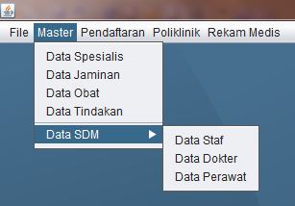
Tabel X. Rincian Modul Master
No | Nama Sub-modul | Keterangan | Jenis | Tabel Terkait
1 | Data Spesialis | Menambah, mengubah, dan menghapus data spesialis | Form Internal Spesialis | Tabel spesialis
2 | Data Jaminan | Menambah, mengubah, dan menghapus data jaminan | Form internal jaminan | Tabel jaminan
3 | Data Obat | Menambah, mengubah, dan menghapus data obat | Form internal obat | Tabel obat
4 | Data Tindakan | Menambah, mengubah, dan menghapus data tindakan | Form internal tindakan | Tabel tindakan  Tabel spesialis
5 | Data Staf | Menambah, mengubah, dan menghapus data staf | Form internal staf | Tabel staf
6 | Data Dokter | Menambah, mengubah, dan menghapus data dokter | Form internal dokter | Tabel dokter  Tabel spesialis
7 | Data Perawat | Menambah, mengubah, dan menghapus data perawat | Form internal perawat | Tabel perawat  Tabel spesialis

- Data Spesialis
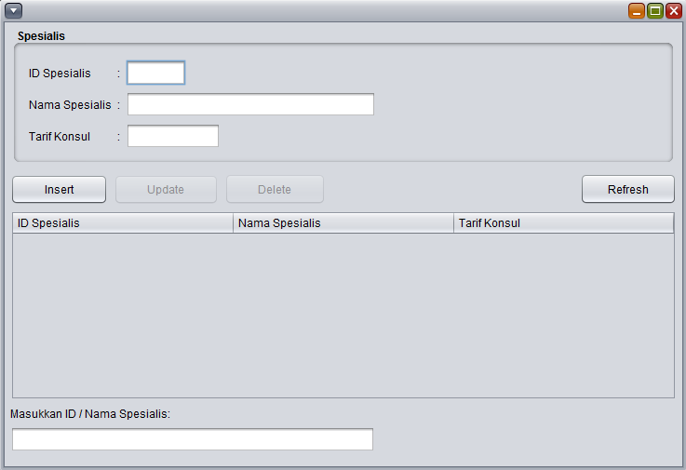

Tabel X. Spesifikasi field dan objek data spesialis
Label | Jenis | Field | Tabel/Query | Unit/Fungsi | Keterangan
ID Spesialis | JTextField | id_spesialis | spesialis
Nama Spesialis | JTextField | nm_spesialis | spesialis
Tarif Konsul | JTextField | tarif_konsul | spesialis
Insert | JButton |  |  | insertSpesialis()
Update | JButton |  |  | updateSpesialis()
Delete | JButton |  |  | deleteSpesialis()
Refresh | JButton
Tabel Spesialis | JTable | id_spesialis  nm_spesialis  tarif_konsul | spesialis | getAllSpesialis()
ID/Nama spesialis | JTextfield | id_spesialis  nm_spesialis | spesialis | getSpesialisById()  getSpesialisByNm()

- Data Jaminan
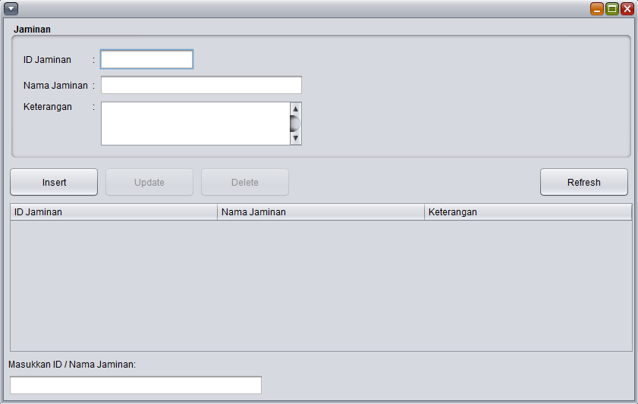

Tabel X. Spesifikasi field dan objek data jaminan
Label | Jenis | Field | Tabel/Query | Unit/Fungsi | Keterangan
ID Jaminan | JTextField | id_jaminan | Jaminan
Nama Jaminan | JTextField | nm_jaminan | Jaminan
Keterangan | JTextArea | ket_jaminan | jaminan
Insert | JButton |  |  | insertJaminan()
Update | JButton |  |  | updateJaminan()
Delete | JButton |  |  | deleteJaminan()
Refresh | JButton
Tabel Jaminan | JTable | id_jaminan  nm_jaminan  ket_jaminan | Jaminan | getAllJaminan()
ID/Nama jaminan | JTextfield | id_jaminan  nm_jaminan | Jaminan | getJaminanById()  getJaminanByNm()

- Data Obat
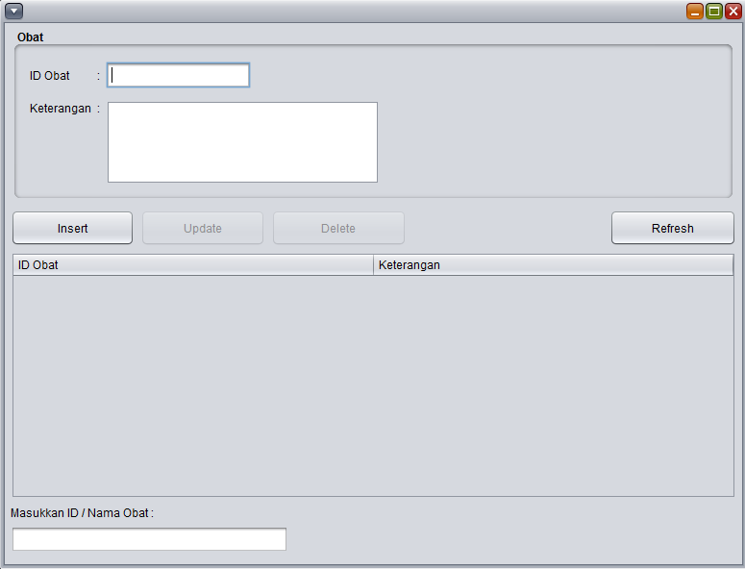

Tabel X. Spesifikasi field dan objek data obat
Label | Jenis | Field | Tabel/Query | Unit/Fungsi | Keterangan
ID Obat | JTextField | id_obat | obat
Keterangan | JTextArea | ket_obat | obat
Insert | JButton |  |  | insertObat()
Update | JButton |  |  | updateObat()
Delete | JButton |  |  | deleteObat()
Refresh | JButton
Tabel Obat | JTable | id_obat  ket_obat | obat | getAllObat()
ID/Nama Obat | JTextfield | id_jaminan  nm_jaminan | obat | getObatById()  getObatByNm()

- Data Tindakan
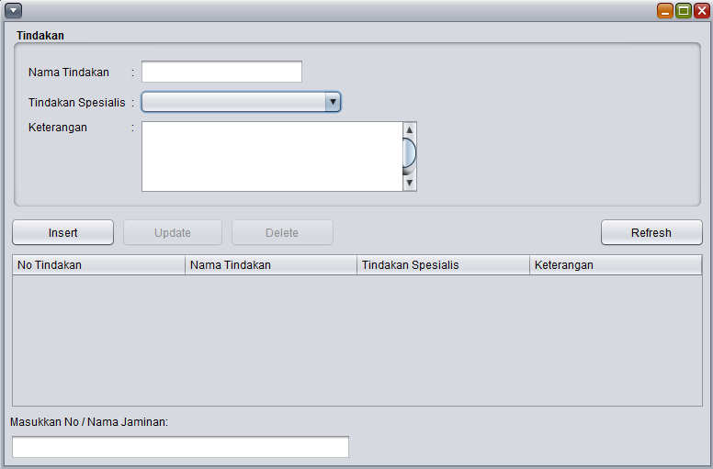

Tabel X. Spesifikasi field dan objek data tindakan
Label | Jenis | Field | Tabel/Query | Unit/Fungsi | Keterangan
Nama tindakan | JTextField | nm_tindakan | tindakan
Tindakan Spesialis | JComboBox | id_spesialis | spesialis | getAllIdSpesialis()
Keterangan | JTextArea | ket_tindakan | tindakan
Insert | JButton |  |  | insertObat()
Update | JButton |  |  | updateObat()
Delete | JButton |  |  | deleteObat()
Refresh | JButton
Tabel Tindakan | JTable | no_tindakan  nm_tindakan  tindakan_spesialis  ket_tindakan | tindakan | getAllTindakan()
ID/Nama Obat | JTextfield | no_tindakan  nm_tindakan | tindakan | getTindakanByNo()  getTindakanByNm()

- Data Staf
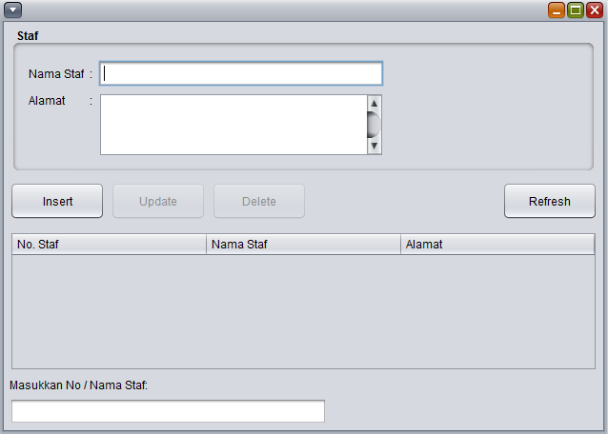

Tabel X. Spesifikasi field dan objek data staf
Label | Jenis | Field | Tabel/Query | Unit/Fungsi | Keterangan
Nama staf | JTextField | nm_staf | staf
Alamat | JTextArea | alamat_staf | staf
Insert | JButton |  |  | insertStaf()
Update | JButton |  |  | updateStaf()
Delete | JButton |  |  | deleteStaf()
Refresh | JButton
Tabel Staf | JTable | no_staf  nm_staf  alamat_staf | staf | getAllStaf()
ID/Nama Staf | JTextfield | no_staf  nm_staf | staf | getStafByNo()  getStafByNm()

- Data Dokter
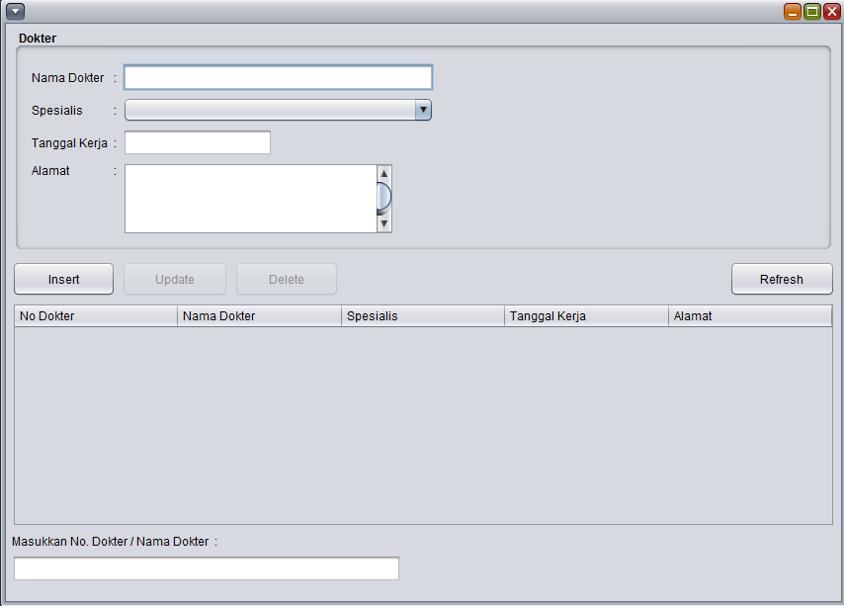

Tabel X. Spesifikasi field dan objek data dokter
Label | Jenis | Field | Tabel/Query | Unit/Fungsi | Keterangan
Nama dokter | JTextField | nm_dokter | dokter
Spesialis | JComboBox | id_spesialis | spesialis | getAllIdSpesialis()
Tanggal kerja | JTextField | tgl_kerja_dok | dokter
Alamat | JTextArea | alamat_dok | dokter
Insert | JButton |  |  | insertDokter()
Update | JButton |  |  | updateDokter()
Delete | JButton |  |  | deleteDokter()
Refresh | JButton
Tabel Dokter | JTable | no_dokter  nm_dokter  id_spesialis  tgl_kerja_dok  alamat_dok | dokter | getAllDokter()
ID/Nama Dokter | JTextfield | no_dokter  nm_dokter | dokter | getDokterByNo()  getDokterByNm()

- Data Perawat
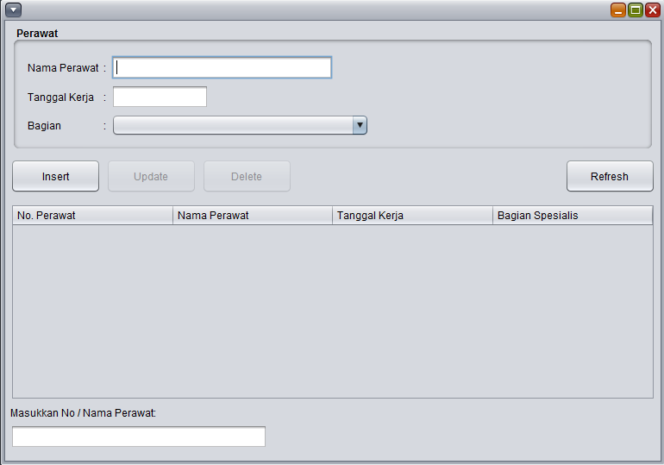

Tabel X. Spesifikasi field dan objek data perawat
Label | Jenis | Field | Tabel/Query | Unit/Fungsi | Keterangan
Nama perawat | JTextField | nm_perawat | perawat
Tanggal kerja | JTextField | tgl_kerja_per | perawat
Bagian | JComboBox | id_spesialis | spesialis | getAllIdSpesialis()
Insert | JButton |  |  | insertPerawat()
Update | JButton |  |  | updatePerawat()
Delete | JButton |  |  | deletePerawat()
Refresh | JButton
Tabel Perawat | JTable | no_perawat  nm_perawat  tgl_kerja_per  per_spesialis | perawat | getAllPerawat()
ID/Nama Perawat | JTextfield | no_perawat  nm_perawat | perawat | getPerawatByNo()  getPerawatByNm()

- Modul Front Office
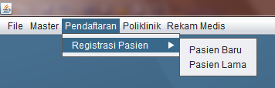

Tabel X. Rincian Modul Front Office
No | Nama Sub-modul | Keterangan | Jenis | Tabel Terkait
1 | Registrasi Pasien Baru | Menambah data pasien | Form Internal Pasien Baru | Tabel pasien
2 | Registrasi Pasien Lama | Menambah data rekam medis | Form internal Pasien Lama | Tabel rekam_medis  Tabel pasien  Tabel spesialis  Tabel dokter  Tabel jaminan  Tabel staf

- Registrasi Pasien Baru
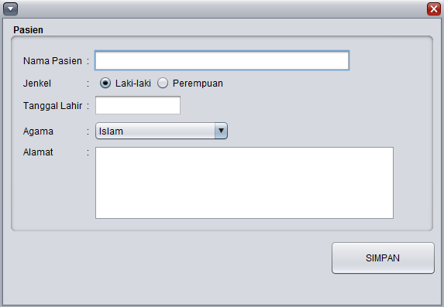

Tabel X. Spesifikasi field dan objek registrasi pasien baru
Label | Jenis | Field | Tabel/Query | Unit/Fungsi | Keterangan
Nama pasien | JtextField | nm_pas | pasien
Jenkel | JRadioButton | jk_pas | pasien
Tanggal Lahir | JTextField | tgl_lahir | pasien
Agama | JcomboBox | agama | pasien
Alamat | JtextArea | alamat_pas | pasien
Simpan | Jbutton |  | pasien | insertPasien()

- Registrasi Pasien Lama
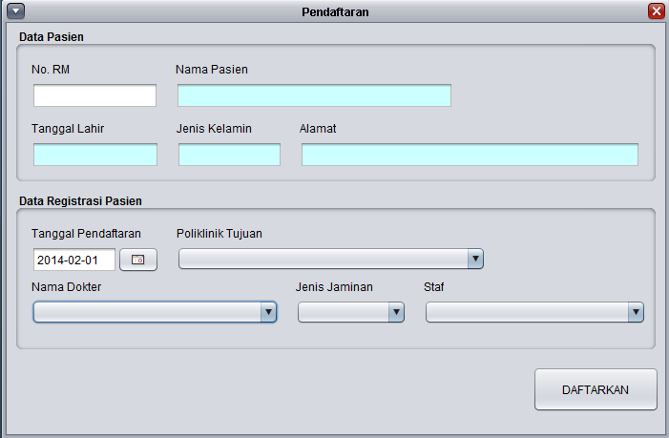

Tabel X. Spesifikasi field dan objek registrasi pasien baru
Label | Jenis | Field | Tabel/Query | Unit/Fungsi | Keterangan
No. RM | JtextField | no_rm | pasien | getPasienByNoRm()
Nama Pasien | JtextField | nm_pas | pasien
Tanggal Lahir | JtextField | tgl_lahir | pasien
Jenis Kelamin | JtextField | jk_pas | pasien
Alamat | JtextField | alamat_pas | pasien
Tanggal Pendaftaran | JDateChooser | tgl_daftar | rekam_medis
Poliklinik Tujuan | JComboBox | id_spesialis | spesialis | getAllIdSpesialis()
Nama Dokter | JComboBox | no_dokter | dokter | getAllNoDokter
Jenis Jaminan | JComboBox | id_jaminan | jaminan | getAllIdJaminan
Staf | JComboBox | no_staf | staf | getAllNoStaf()
Daftarkan | Jbutton |  | rekam_medis | insertRekamMedis()

- Modul Poliklinik
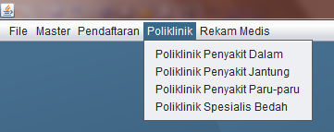

Tabel X. Rincian Modul Poliklinik
No | Nama Sub-modul | Keterangan | Jenis | Tabel Terkait
1 | Poliklinik Penyakit Dalam | Menambah data rekam medis  Menambah data rekam medis | Form Internal Pasien Baru  Form Internal  Pasien Lama | Tabel pasien  Tabel rekam_medis
2 | Poliklinik Penyakit Jantung | Menambah data rekam medis | Form internal Pasien Lama | Tabel rekam_medis
3 | Poliklinik Penyakit Paru-paru | Menambah data rekam medis
4 | Poliklinik Bedah Umum | Menambah data rekam medis

- Modul Rekam Medis
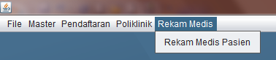

Tabel X. Rincian Modul Rekam Medis
No | Nama Sub-modul | Keterangan | Jenis | Tabel Terkait
1 | Rekam Medis Pasien | Menambah data pasien | Form Internal Pasien Baru | Tabel pasien  Tabel rekam_medis

  - Rekam Medis
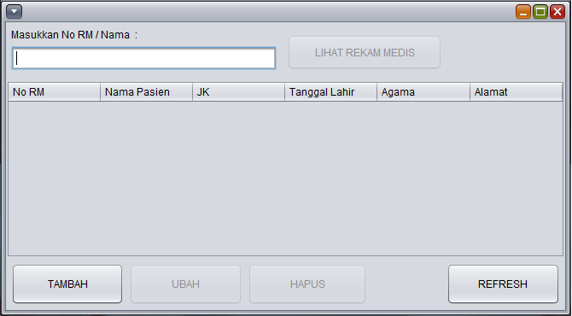

Tabel X. Spesifikasi field dan objek Rekam Medis
Label | Jenis | Field | Tabel/Query | Unit/Fungsi | Keterangan
No RM/Nama | JTextField | no_rm  nm_pas | rekam_medis | getPasienByNoRm()  getPasienByNama()
Lihat Rekam Medis | JButton |  | pasien | Viewdatapasien()
Tabel Rekam Medis | JTable | no_rm  nm_pas  jk_pas  tgl_lahir  agama  alamat_pas | rekam_medis | get … RekamMedis()
Tambah | JButton |  | Pasien
Ubah | JButton |  | Pasien
Hapus | JButton |  | rekam_medis
Refresh | JButton |  | rekam_medis

    - Data Rekam Medis (nama tabelnya gatau)
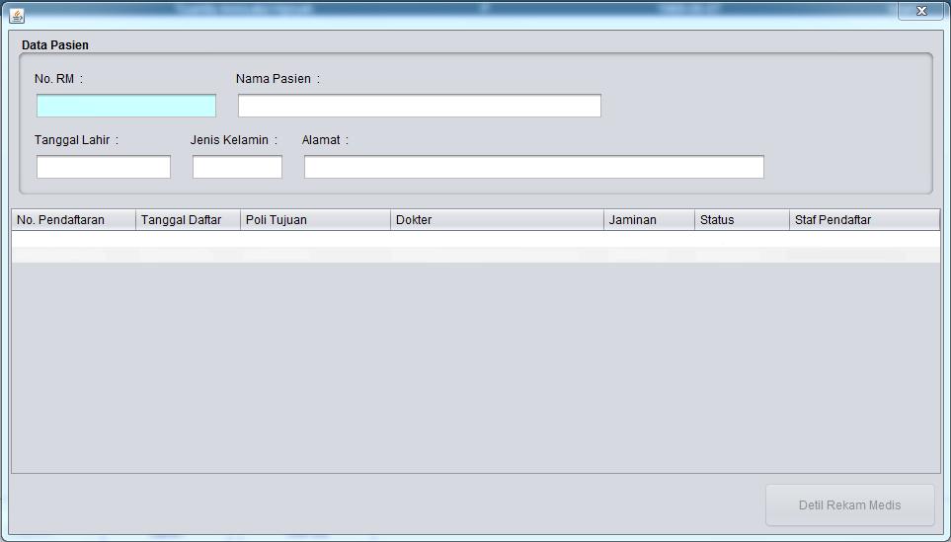

Tabel X. Spesifikasi field dan objek Data Rekam Medis
Label | Jenis | Field | Tabel/Query | Unit/Fungsi | Keterangan
No RM | JTextField | no_rm | pasien | getPasienByNoRm()
Nama Pasien | JTextField | nm_pas | pasien
Jenis Kelamin | JTextField | jk_pas | pasien
Alamat | JtextField | alamat_pas | pasien
Tabel Rekam Medis | JTable | no_daftar  tgl_daftar  nm_spesialis  nm_dokter  id_jaminan  status  nama_staf | rekam_medis | get … RekamMedis()
Detil Rekam Medis | JButton |  | rekam_medis

- Detil Rekam Medis
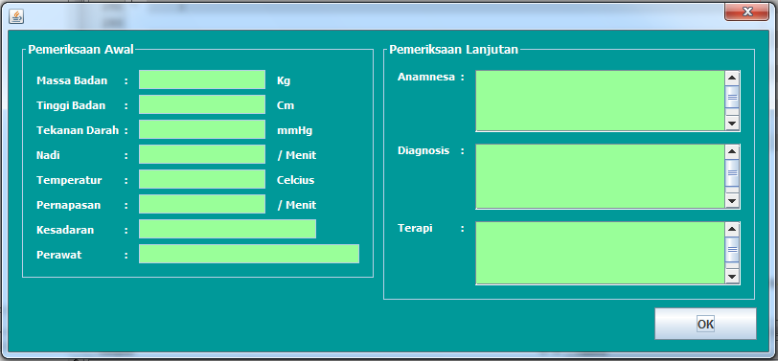
Tabel X. Spesifikasi field dan objek Detil Rekam Medis
Label | Jenis | Field | Tabel/Query | Unit/Fungsi | Keterangan
Massa Badan | JTextField | berat_bdn | rekam_medis | getberatbdn()
Tinggi Badan | JTextField | tinggi_bdn | rekam_medis | gettinggibdn()
Jenis Kelamin | JTextField | jk_pas | rekam_medis | getjeniskelamin()
Tekanan Darah | JtextField | alamat_pas | rekam_medis | getalamatpasien()
Nadi | JtextField | nadi | rekam_medis | getAllRekamMedis()
Temperatur | JtextField | temperatur | rekam_medis | gettemperatur()
Pernapasan | JtextField | pernapasan | rekam_medis | getpernapasan()
Kesadaran | JtextField | kesadaran | rekam_medis | getkesadaran()
Perawat | JtextField | nm_perawat | rekam_medis | getnmperawat()
Anamnesa | JtextField | anamnesa | rekam_medis | getanamnesa()
Diagnosis | JtextField | diagnosis | rekam_medis | getdiagnosis()
Terapi | JtextField | terapi | rekam_medis | getterapi()
OK | JButton |  | rekam_medis

    - Tambah Pasien (nama tabel)
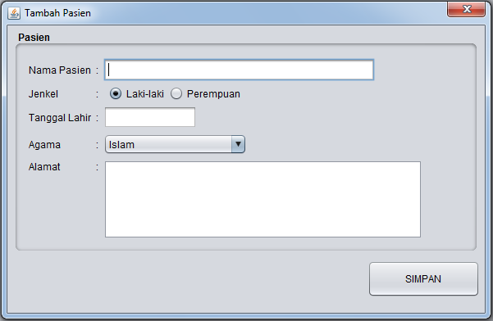
Tabel X. Spesifikasi field dan objek Tambah Pasien
Label | Jenis | Field | Tabel/Query | Unit/Fungsi | Keterangan
Nama Pasien | JtextField | no_pas | pasien
Jenkel | JRadioButton | jk_pas | pasien
Tanggal Lahir | JtextField | tgl_lahir | pasien
Agama | JCombobox | agama | pasien
Alamat | JTable | alamat_pas | rekam_medis

    - Ubah Pasien (nama tabel)
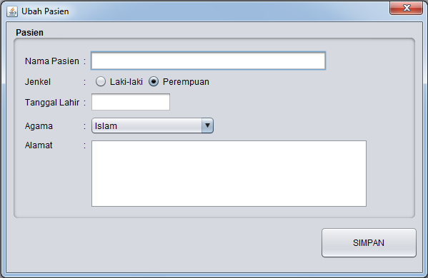

Tabel X. Spesifikasi field dan objek Tambah Pasien
Label | Jenis | Field | Tabel/Query | Unit/Fungsi | Keterangan
Nama Pasien | JtextField | no_pas | pasien | getnmpasien()
Jenkel | JRadioButton | jk_pas | pasien | getjkpas()
Tanggal Lahir | JtextField | tgl_lahir | pasien | gettgllahir()
Agama | JCombobox | agama | pasien | getagama()
Alamat | JTable | alamat_pas | rekam_medis | getalamtpas()
Simpan | JButton |  | pasien

